Методическое пособие «Внеурочная деятельность в начальной школе»

Аннотация к методическому пособию
«Внеурочная деятельность в начальной школе».

В данном методическом пособии будут рассмотрены различные направления развития личности во внеурочной деятельности, какие виды внеурочной деятельности доступны для реализации этих направлений в начальной школе. Также предложен Примерный план по часам в начальных классах, представлен Примерный развернутый план внеурочной деятельности для 1-ых классов.
Методическое пособие разработано для учителя начальных классов (работника дополнительного образования) для работы во внеурочной деятельности.

Введение

Цель: оказать методическую помощь педагогам, работникам дополнительного образования при подготовке и проведении занятий по внеурочной деятельности в начальной школе.

Теоретическая часть
Под внеурочной деятельностью в рамках реализации ФГОС ООО следует понимать образовательную деятельность, осуществляемую в формах, отличных от классно-урочной, и направленную на достижение планируемых результатов освоения основной образовательной программы начального общего образования.
Внеурочная деятельность, как и деятельность обучающихся в рамках уроков направлена на достижение результатов освоения основной образовательной программы.
Но в первую очередь – это достижение личностных и метапредметных результатов. Это определяет и специфику внеурочной деятельности, в ходе которой обучающийся не только и даже не столько должен узнать, сколько научиться действовать, чувствовать, принимать решения и др.
Внеурочная деятельность школьников – это совокупность всех видов деятельности школьников, в которой в соответствии с основной образовательной программой образовательного учреждения решаются задачи воспитания и социализации, развития интересов, формирования универсальных учебных действий.
Внеурочная деятельность в начальной школе является неотъемлемой частью образовательного процесса и позволяет реализовать требования федерального государственного образовательного стандарта, начального общего образования в полной мере.

Цель внеурочной деятельности: Создание воспитывающей среды, обеспечивающей активизацию социальных, интеллектуальных интересов учащихся в свободное время, развитие здоровой, творчески растущей личности, с формированной гражданской ответственностью и правовым самосознанием, подготовленной к жизнедеятельности в новых условиях, способной на социально значимую практическую деятельность, реализацию добровольческих инициатив.
Задачи внеурочной деятельности:
- обеспечить благоприятную адаптацию ребенка в школе,
- оптимизировать учебную нагрузку обучающихся,
- улучшить условия для развития ребенка,
- учесть возрастные и индивидуальные особенности обучающегося.

В требованиях к структуре основной образовательной программы начального общего образования определено, что внеурочная деятельность организуется по 5 направлениям развития личности:

- духовно-нравственное,
- социальное,
- общеинтеллектуальное,
- общекультурное,
- спортивно-оздоровительное.

Для реализации этих направлений в школе доступны следующие виды внеурочной деятельности:

- Игровая деятельность
- Познавательная деятельность
- Проблемно-ценностное общение
- Досуго-развлекательная деятельность (досуговое общение)
- Художественное творчество
- Социальное творчество (социально значимая волонтерская деятельность)
- Трудовая (производственная) деятельность
- Спортивно-оздоровительная деятельность
- Туристско-краеведческая деятельность

Внеурочная деятельность организуется через следующие формы:

- Уроки этики, посещение художественных выставок, заочные путешествия, экскурсии.
- Литературно-музыкальные постановки, композиции.
- Изучение правил поведения в школе и на улице, о взаимоотношениях в семье.
- Составление презентаций и проектов.
- Экскурсии и знакомства с представителями разных профессий, кл.часы о роли труда и полезной деятельности, участие в мероприятиях, посвященных традициям и трудовому опыту семьи.
- Посещение памятников природы и природных объектов, нуждающихся в охране; экологические игры, тренинги, праздники, субботники, акции, выпуск плакатов и стенгазет; викторины
- Встречи с представителями творческих профессий, экскурсии к памятникам зодчества; беседы и классные часы о правилах поведения, о поступках,

Внеурочная деятельность, как и деятельность обучающихся в рамках уроков направлена на достижение результатов освоения основной образовательной программы.
Основным преимуществом внеурочной деятельности является предоставление обучающимся возможности широкого спектра занятий, направленных на их развитие.
Внеурочную деятельность эффективнее организовать в режиме деятельности групп продлённого дня, где предусмотрены прогулки, обед, а затем внеурочная деятельность.

Направления:

Спортивно – оздоровительное направление реализуется через такие формы как физкультурные праздники и соревнования,факультативы, кружки (подвижных, народных, оздоровительных игр), детские спортивные секции, разные виды спортивно-оздоровительной деятельности.

Духовно-нравственное направление, общекультурное направление реализуется через кружки художественного творчества, прикладного искусства: вышивка «крестом», «гладью».; лоскутная пластика, мягкая игрушка; плоскостная и объёмная флористика, коллаж; роспись по камням, дереву; бумажная пластика; холодный батик; витраж; работа с кожей, с
соломкой и др.; кружки технического творчества (лего - конструирование), домашних ремесел; посещение художественных выставок, музеев, кино, фестивалей искусств, спектаклей в классе, школе, театре; художественные акции школьников в окружающем школу социуме. Игры – миниатюры, инсценирование сюжетов из истории, диалоги на темы,чтение и просмотр красочных познавательных программ, компьютерные игры (специально отобранные специалистом), игра на инструменте, прослушивание музыкальных произведений и т.д.

Общеинтеллектуальное направление реализуется через такие формы как познавательные беседы, предметные факультативы «Информатика: логика и алгоритмы», «Информационные технологии» и др., «Детская риторика» и др., кружки «Путешествие в прошлое» и др., олимпиады, дидактический театр, общественный смотр знаний, интеллектуальный клуб «Что? Где? Когда?» и др., детские исследовательские проекты, внешкольные акции познавательной направленности (конференции учащихся, интеллектуальные марафоны и т.п.), школьный музей-клуб и др.

В основу организации внеурочной деятельности в рамках социального направления может быть положена общественно – полезная деятельность. Формы организации социального направления: работа в рамках проекта «Благоустройство школьной территории»; работа по озеленению класса, школы; организация дежурства в классе; профориентационные беседы, встречи с представителями разных профессий; выставки поделок и детского творчества; трудовые десанты, субботники; социальные пробы (инициативное участие ребенка в социальных акциях, организованных взрослыми); коллективное творческое дело; социально-образовательные проекты; сюжетно-ролевые продуктивные игры («Почта», «Город мастеров», «Фабрика») и др.
Социальное направление может быть ориентировано и на патриотическое воспитание обучающихся и реализовываться через формы: поисково-исследовательская работа в архивах (семейных, школьных) и музейных фондах и др., встречи с ветеранами, уроки мужества, просмотр фильмов патриотической направленности, тематические сборы, творческие конкурсы (песни, рисунка, фотографии и др.), военно – спортивные праздники («Зарница», «Юный спасатель» и др.) и др. Волонтёрская деятельность: шефство.

При организации внеурочной деятельности обучающихся образовательным учреждением используются возможности образовательных учреждений дополнительного образования детей, организаций культуры и спорта.
В соответствии СанПин «в учреждениях дополнительного образования детей наполняемость групп не рекомендуется превышать 15 детей (за исключением хоровых, танцевальных, оркестровых и т.п.»).
Длительность занятий внеурочной деятельностью зависит от возраста и вида деятельности.
Продолжительность занятий внеурочной деятельности в 1-х классах составляет:
- 35 минут, если занятия спаренные – 70 минут плюс перерыв длительностью не менее 10 минут для отдыха детей и проветривания помещений.
Продолжительность таких видов деятельности как чтение, музыкальные занятия, рисование, лепка, рукоделие, тихие игры, должны составлять не более 50 минут в день для обучающихся 1-2 классов... На музыкальных занятиях рекомендуется шире использовать элементы ритмики и хореографии. Просмотры телепередач и кинофильмов не следует проводить чаще двух раз в неделю с ограничением длительности просмотра до 1 часа для обучающихся 1-3 классов.

Практическая часть

Практическое занятие "Азбука здоровья" (1-й класс)
Цель: систематизация знаний о сохранении здоровья, закрепление практических навыков личной гигиены.
Задачи:
1.Знакомство с правилами личной гигиены.
2.Развивать представление о здоровом образе жизни.
3.Воспитывать потребность в соблюдении личной гигиены, как фактора сохранения своего здоровья.
Оборудование: картинки с разными предметами личной гигиены, макет часов, плакат «Режим дня», мыло, полотенце, расчёска, зубная паста, щётка, зеркало.
Ход занятия.
1.Организационный момент.
2.Мотивационное начало занятия.
Учитель: Приветствую всех, кто время нашёл
И в школу на урок здоровья к нам пришёл.
Пусть лето улыбается нам в окно,
Но в классе у нас уютно и светло.
Всегда мы здоровы ,с зарядкой дружны.
Нам спорт с физкультурой, как воздух нужны.
А с ними порядок ,уют, чистота,
Эстетика. В общем, сама красота!
Здоровье своё бережём с малых лет,
Оно нас избавит от болей и бед.
- Здравствуйте! Я желаю вам здоровья. Это самое ценное, что есть на свете у людей ,а значит ,его надо беречь.
-Ребята, у нас сегодня необычный урок .Мы узнаем много нового о своём здоровье и немного поиграем.
-Ребята, я вам сейчас загадаю загадки о нашем теле, о частях тела .Вы должны будете отгадать и объяснить ,какое значение для человека имеет эта часть тела.
*Между двух светил,
А по середине один (нос).
*Не сеют, не сажают-
Сами вырастают (волосы)
*Красные двери в пещере моей,
Белые звери сидят у дверей.
И мясо, и хлеб-всю добычу мою
Я с радостью белым зверям отдаю (губы, зубы)
*Живёт мой братец за горой,
Не может встретиться со мной (глаза)
*Один говорит, двое глядят
Двое слушают (язык, глаза)
-Молодцы. Как мы должны следить за нашими частями тела?(мыть, чистить).Давайте посмотрим на доску и найдем предметы, которые нам нужны для содержания в чистоте нашего тела.
На доске: отдельные картинки с разными предметами личной гигиены.
Учитель:
-Вы правильно выбрали все эти предметы.
-У вас дома есть эти предметы?
-Как Вы ими пользуетесь?
-Поможет мне известный персонаж Мойдодыр, вы будете все красивыми, чистыми, здоровыми
3.Основная часть.
Мойдодыр: Долго мне пришлось терпеть,
И на грязь его смотреть.
Все ребята просыпаются,
И, конечно, умываются.
-Ребята, Мойдодыр приготовил вам правила.
Правило 1. Как мыть руки
1. Струйку воды не надо делать сильно тоненькую, а то воды мало будет.
2. Возьми в руки мыло и намочи его.
3. Теперь нужно намылить руки, вымыть их.
4. Полотенце должно быть у каждого своё.
-Ребята, Мойдодыр задаёт вопрос: Как часто надо мыть руки? (утром, вечером, перед едой, после туалета,3-4раза в середине дня).
Правило 2.Как правильно мыть лицо
1. Намылить руки. Вымыть лицо и шею мылом, а также уши и за ушами.
2. Мыльную пену нужно смыть сверху вниз со лба к подбородку. Промыть глаза холодной водой.
3. Вытираем полотенцем, а не растираем.
Правило3.Как правильно чистить зубы
1.Почистить изнутри, а потом снаружи вниз –вверх щёткой.
2.Поводи щёткой вверх-вниз по передним зубам.
3.Поверни щётку стоймя, поводи по верхним зубам снизу вверх, а по нижним- сверху вниз.
4.Прополощи рот тёплой водой ,помой щётку ,поставь в стакан.
-Ребята. Это все правила Мойдодыра? А он ничего не забыл?(забыл)
Правило 4.Уход за волосами
1.Мыть волосы тёплой водой с шампунем 1-2раза в неделю.
2.Расчёска должна быть своя.
3.Расчесывать сверху вниз, перебирая прядь за прядью.
-И ещё одно забыл мойдодыр:
Правило 5.Зеркало
1.Перед выходом обязательно посмотрись в зеркало, убедись, что у тебя всё в порядке. И ты красив!
-Ребята, чтобы делать всё это каждый день,
Просто надо не забыть,
Как построить свой режим.
Мойдодыр поможет вам.
Повторим его сейчас.
Наказ Мойдодыра
«Чтоб прогнать тоску и лень,
Подниматься каждый день
Нужно ровно в 7 часов,
Отворив окна засов,
Сделать лёгкую зарядку
И убрать свою кроватку!
После школы отдыхай,
Душ принять и завтрак съесть,
А потом за парту сесть.
Но запомните ребята,
Очень важно это знать!
Соблюдаем мы всегда
Распорядок строго дня.
В час положенный ложимся,
В час положенный встаём-
Нам болезни нипочём».
Учитель: Чтобы быть здоровым, нужно помнить «Азбуку здоровья» и, конечно выполнять все её правила.
4. Закрепление
Время на модели часов.
7.00-подъём.гимнастика,гигиенические процедуры, завтрак.
8.00-12.00 посещение школы.
12.30-13.00 обед.
13.00-15.00-сон.
15.00-15.30-прогулка.
15.30-18.00-выполненгие домашнего задания.
18.00-21.00-ужин, отдых, игры.
21.00-7.00- сон.
5.Рефлексия.
-Ребята, Мойдодыр напоследок оставил игру. в которую мы сейчас поиграем.
Соревновательная игра: Собери косметичку с необходимыми гигиеническими принадлежностями, если ты собираешься ехать на отдых (время -1,5минуты.)
Победитель получает значок «Чистюля» от Мойдодыра. (победитель тот . кто соберёт косметичку быстрее и ничего не забудет).

Студия «Фольклор»

Весенний фольклорный праздник для учащихся начальных классов

В гостях у Петрушки (Фольклорный праздник для детей младшего школьного возраста)
Действующие лица: Петрушка, Скоморохи: Фома и Ерема, Котя-Коток, Коза, Матрешки, Заинька, Лисичка, Петушок, Солнышко, танцевальная группа.
Перед началом представления звучит подборка русской народной музыки, на фоне которой даны стихи (в записи).
Эй, Петрушка удалой,
Развеселый, молодой,
Подавай чудесный короб,
Что на празднике нам дорог.
В нем подарки для гостей!
Поспешай-ка поскорей!

Пролог
Звучит русский рожок, а затем песня «К нам гости пришли», муз. Ан. Александрова, сл. М. Ивенсен. Плясовая мелодия. Танец.
Ведущий.
Нынче у нас
Представленье высший класс!
У нас сегодня праздник!
И детей, и пап, и мам
Приглашаем в гости к нам!
Собирайтесь, люди,
Представление здесь будет!
Публика собирается,
Представление начинается!
Приглашаем всех сюда,
Здесь фольклорная старина
С современностью дана,
Почтеннейшие господа!
Звучит балалайка. Танец. Появляются скоморохи.
Ерема. Здорово, Фома!
Фома. Здорово, Ерема!
Ерема. Откуда идешь?
Фома. С ярмарки!
Ерема. Велика?
Фома. Не мерил.
Ерема. Сильна?
Фома. Не боролся!
Ерема. Что там почем?
Фома. По лавкам пряники и куличи, по печам калачи, как огонь горячи!
Ерема. А что еще на ярмарке видал?
Фома.
Лучше куклы не было и нету,
Знаком во всех уголках планеты,
Одним - развлеченье,
Другим - поученье!
Самая веселая в мире игрушка...
Вместе. Неунывающий русский Петрушка!
Заучит песня про Петрушку, муз. И. Брамса. Появляется Петрушка.
Петрушка. А вот и я! Здорово, ребята! Чего вы ржете, как жеребята?
Ерема. Хватит балагурить, пора публику приглашать!
Петрушка. Пора бублики жевать? Это я завсегда готов!
Фома. Кричи: «Начинаем балаган!»
Петрушка. Нападает хулиган?!!
Ерема. Не путай ты слова и не пугай зрителей понапрасну. Они, чай, веселиться сюда пришли, к тебе в гости!
Фома. Кричи: «У нас будет представление!»
Петрушка. Вас ждет большое удивление, такого насмотритесь, чего сроду не видывали!
Ерема. Петрушка, не морочь ребят! Кричи: «У нас сегодня веселая комедия!»
Петрушка. У нас осел кидается пельменями, разбегайся народ, а то и вам попадет!
Скоморохи. Петрушка! Ребята к тебе в гости пришли, а ты их так принимаешь! Нехорошо! Нехорошо!
Петрушка. Да вы на меня сильно не обижайтесь! Просто я веселый! И приглашаю всех вас ко мне в гости!
Мы такое вам покажем,
На всю жизнь разуважим!
Во имя веселья, шуток и смеха
Будет на нашем празднике потеха!

Картина 1
Петрушка. А, ну-ка, ребятки-молодцы, отгадайте-ка моего первого гостя!
Мохнатенький,
Усатенький,
Лапки мягонькие,
А коготки остры.
Кто это, ребята?
Дети. Кот!
Петрушка. Правильно, ребята, это Котик! А вот и он сам пожаловал!
Звучит русская народная «Песня о Коте», муз. и сл. народные. Под нее появляется Котик-Коток. Прохаживается и мурлычет. Танец.
Кот. Здравствуйте, ребятки! Угадали меня?
Дети. Да, ты Кот!
Кот. Правильно! Это я, Кот я, Коток! Пришел к Петрушке в гости.
Петрушка. Ну-ка, Котя-Коток, покажи ребятам, что ты умеешь!
Кот. А можно я с ними поиграю?
Петрушка. Ну что, ребята, будем играть?
Дети. Да!
Кот. Вот и хорошо! Сейчас мои помощники вынесут слова веселой русской прибаутки, и ребята вместе со мной споют и будут повторять за мной танцевальные движения. Итак, порепетируем!
Скоморохи выносят большие листы с текстом.
Все (поют).
Жила-была бабка у самой-то речки,
Захотелось бабке искупаться в речке.
И купила бабка себе мочало –
Эта сказка хороша,
Начинай сначала!
3 раза дети с Котом, Скоморохами и Петрушкой поют песню и танцуют.
Петрушка. Ну, спасибо тебе, Коток! Повеселил меня и ребятушек!

Картина 2
Звучит веселая песня «На мосточке», муз. А. Филиппенко, сл. М. Ивенсеи. Поют Скоморохи и Коза.
Петрушка. Ой, ребята! Кого это скоморохи к нам на праздник ведут?
Входят Скоморохи с Козой и поют песенку. Все хлопают.
Петрушка. Ребята, давайте вместе со Скоморохами и Козой станцуем барыню.
Все участники и зрители танцуют барыню.
Коза. Петрушка, а можно я ребятам загадки загадаю?
Петрушка. Конечно, можно, загадывай, Козочка!
Коза.
Как снег бела,
Как сажа черна.
Вертлява, как бес,
Повертелась, да в лес!
Кто это?
Дети. Сорока!
Коза. Правильно! А вот эту загадку попробуйте отгадать!
Сидит старый дед,
В золотую шубу одет.
Кто его раздевает,
Тот слезы проливает!
Что это за дед?
Дети. Лук!
Коза.
Верно, ребята! И последняя загадка.
В огороде Тит стоит,
Ничего не говорит,
Сам с грядок не берет
И воробьям не дает!
Ну-ка, что это за Тит?
Дети. Пугало!
Коза. Молодцы, ребята, догадливые!

Картина 3
Звучит песня «Неваляшки», муз. 3. Левиной, сл. 3. Петровой. Танец.
Скоморохи. А вот и матрешки к нам на праздник пожаловали! Петрушка. Проходите, гости дорогие! Располагайтесь! Матрешки. Спасибо, Петрушка! А мы не одни пришли! Петрушка. Кто же с вами, милые гостьи, еще пожаловал? Матрешки. Пусть ребята нашу загадку отгадают!
Белый по белому
Написал белым.
Рыжая пройдет,
Белого найдет!
Кто это такие?
Петрушка. Ну-ка, ребята!
Дети. Лисичка и зайчик!
Матрешки. Верно, ребята, какие вы молодцы! А вот и они сами!
Входят Лиса и Заяц.
Лиса. Я Лиса, Лиса, Лиса, всему свету я краса!
3аяц. А я Зайка-попрыгайка!
Петрушка. С чем пожаловали, гости дорогие?!
Лиса. Заинька хочет показать ребятам старинную русскую хороводную игру.
Звучит песня «Заинька». Дети водят хоровод, играют.
Петрушка (после игры). Заинька, где ты был-побывал?!
Все. Серенький, где ты был-побывал?!
Заяц.
Был, был, парень мой,
Был, был, милый мой:
В огороде, в ельничке,
В сарае, в сеничке!
Петрушка. Заинька, не видел ли кого?!
Все. Серенький, не видел ли кого ?!
Заяц.
Видел, видел, парень мой,
Видел, видел, милый мой:
Три девицы хороши,
Красавицы пригожи!
Петрушка. Заинька, дарили ль тебя?!
Все. Серенький, дарили ль тебя?!
Заяц.
Дарили, дарили, парень мой,
Дарили, дарили, милый мой:
Катюша-то платком,
А Мавруша колпаком,
А Дуня-удала перчаточки дала!
Вот!!!
Петрушка. Спасибо тебе, Зайка! Потешил ты нас! А мы все вместе споем для тебя песенку. Ну что, ребята, споем?!
Дети. Да!
Звучит песня «Тень-потетень», муз. В. Калинникова, сл. народные. Ее поют все.

Картина 4
Слышен петушиный крик.
Петрушка. Ой, кто это?!
Все. Ой, что это?!
Появляется Петушок.
Петух. Ко-ко-ко! Ко-ко-ко! И ни кто это, и ни что это! Это я - Петухан Куриханович! Пришел к вам в гости!
Петрушка. Милый наш, Петя-петушок, мы вместе с моими гостями и зрителями хотим спеть тебе песенку! Хочешь послушать?!
Петух. Ко-ко-ко! Ко-ко-ко! Понравилась мне ваша песня! Молодцы, ребята! А сейчас вместе со мной и Петрушкиными гостями станцуйте петушиный танец.
Музыка. Участники и зрители исполняют танец петухов, муз. народная, сл. А. Машистова.
Петрушка, как и всех своих гостей, приглашает Петуха за стол.

Картина 5
Петрушка. Ну вот, кажется, все гости собрались! А впрочем, нет. Пока что ко мне не пришел наш главный гость. Знаете, о ком я говорю, ребята?
Дети. Нет!
Петрушка. А вот попробуйте отгадать, кто сейчас к нам на праздник пожалует.
Бродит одиноко
Огненное око,
Всюду, где бывает,
Взглядом согревает.
Итак, это...?
Дети. Солнышко!
Петрушка. Верно, солнышко! Давайте его позовем! Скажем вместе вот такие слова:
Выносят слова на листах.
Солнышко, Солнышко!
Выгляни, выгляни!
Твои детки плачут,
По камушкам скачут,
Колесом бегут,
Тебя в гости зовут!
Запомнили? Итак, три, четыре! Говорите вместе со мной!
Дети говорят с Петрушкой. Появляется Солнышко.
Солнышко. Здравствуйте, ребятушки! Здравствуй, Петрушка! Принесло я вам в подарок радугу-дугу! Вот она!
Скоморохи выносят колесо с цветными лентами.
Солнышко. Послушайте, ребята, как в старину, в давние времена приговаривали радуге-дуге!
Дети со словами заклички водят хоровод вокруг колеса-радуги.
Участники.
Вышла радуга-дуга
На зеленые луга,
На овес, на чечевицу,
На гречиху, на пшеницу,
На ячмень и на лен,
На Иванов и Ален!!!
Ой, ты, радуга-дуга,
Перекинься на луга! –
Коромыслом-колесом,
Золотым мостом!
Дети водят хоровод вокруг колеса-радуги.
Солнышко. Вот какая красивая получилась у нас радуга- дуга! Спасибо всем, кто постарался нам ее показать!
Петрушка. А сейчас для наших гостей и для самого главного гостя Солнышка я вместе с ребятами спою песню про малину - сладку ягоду. А вы, ребята, помогайте нам, подпевайте и танцуйте вместе с нами. Договорились?
Дети. Договорились!
Петрушка. Итак, пойдемте в сад по малину. Я приглашаю всех!
Исполняется песня «По малину в сад пойдем», муз. А. Филиппенко, сл. Т. Волгиной. Одновременно идет танец.
Петрушка (после танца). Спасибо всем, кто пришел ко мне в гости! Я думаю, что наши встречи будут продолжаться, и вы еще не раз побываете в стране русского народного фольклора!
Все. До новых встреч!
Зрители уходят.
Звучит русская народная музыка. На ее фоне ведущий читает стихи:
Короб закрывается, Но праздник не кончается.
В нем участвовали дети Лет шести и девяти — А воспитанники эти - Школы нашей ученики!

Методические указания.
1. Возраст детей от 6 до 8 лет.
2. Продолжительность праздника 30-35 минут.
3. Фонограмма праздника и песни, исполняемые вживую:
• Слова в записи о Петрушке на фоне русской народной музыки.
• Песня «К нам гости пришли», муз. Ан. Александрова, сл. М. Ивенсен.
• Мелодия, исполняемая на балалайке.
• Песня «Петрушка», авт. И. Брамс.
• Песня «Котенька-Коток», муз. и сл. русские народные.
• Песня «На мосточке», муз. А. Филиппенко, сл. М. Ивенсен.
• Песня «Неваляшки», муз. 3. Левиной, сл. 3. Петровой.
• Русская народная песня-игра «Заинька».
• «Тень-потетень», муз. В. Калинникова, сл. народные.
• Русская народная песня «Петя-петушок».
• «Танец петухов», муз. народная, сл. А. Машистова.
• Песня «По малину в сад пойдем», муз. А. Филиппенко, сл. Т. Волгиной.
• Любая русская народная веселая музыка на финал.
4. Декоративно-художественное оформление и реквизит к празднику:
• Разноцветный короб (коробка).
• Стол, накрытый красивой скатертью, а на нем самовар, чайный сервиз, бублички, булки, конфеты, пряники и прочее угощение.
• Яркие картинки для оформления в стиле «Хохлома».
• Плетень с подсолнухом.
• Русская расписная скамейка (длинная).
• Погремушки (2 штуки) для Петрушки.
• Тексты с прибауткой про бабку.
• Картинки с отгадками для загадок.
• Колесо на шесте с цветными лентами.
• Корзинки для малины.
5. Костюмы героев праздника.
Петрушка - рубашка и колпак из разноцветных лоскутов с бубенцами, шаровары, сапожки красные, желтый парик, кушак, яркий грим (щеки, веснушки, брови).
Скоморохи Фома и Ерема- косоворотки без кушака навыпуск из яркой ткани, шаровары, сапоги, колпаки двух- и трехрогие с колокольцами, яркий грим.
Котя-Коток - маска кота, перчатки с опушкой из меха, комбинезон с хвостиком, лапки на ноги с опушкой.
Коза - кудрявый парик с рожками, платье в русском стиле, колокольчик, гусарики на ногах, передничек.
Матрешки - платочки, сарафаны, кофточки, лапотки, ленты в косу яркие.
Заинька - шапочка с ушками, белые перчатки, белые чешки, хвостик, белая рубашка, темные шортики или брюки, белые носочки.
Лисичка - маска лисы, хвост, рыжие юбка и кофточка, перчатки, на ножки туфельки.
Петушок - гребень на голову, хвост, яркая рубашка, крылья, темные брючки, красные туфли или ботиночки.
Солнышко - маска солнышка, желтое платье, туфельки.
Танцевальная группа - белые кофточки с пышным рукавом, яркие юбочки цветастые, на голове атласная лента в косе и кокошник, у всех одинаковые туфельки.

Дидактические материалы:
Примерные темы для кружка «Час здоровья»:
- Твоё здоровье – что это? Можно ли самому «творить здоровье?»
- Настроение в школе. Как настроить себя на урок.
- Понятие о гигиене. Чистота залог здоровья.
- Режим дня, необходимость его соблюдения
- Активный и пассивный отдых.
- Невидимые враги человека .Курение.
- Невидимые враги человека .Алкоголь
- Невидимые враги человека .Нецензурные слова.
- Экологическое состояние природы и наше здоровье
- Сон - лучшее лекарство
- Значение витаминов для организма человека.
- Здоровая пища для всей семьи.
- Солнце, воздух и вода – наши лучшие друзья.
- Утренник «Мы дружим с физкультурой и спортом»
- Папа мама и я спортивная семья.
- Для чего нужна вода? В гостях у Чистюлькина.
- Советы доктора Воды. «Воздух, мыло и вода – наши лучшие друзья»
- Как сохранить улыбку здоровой

Примерные темы для Секции «Весёлые Гонки»:

- Подвижная игра «Гонка мячей по кругу». Ведение мяча, ловля двумя руками.
- Подвижная игра «Охотники и утки». Передача мяча с места.
- Подвижная игра «Удочка». Многоскоки с обеих ног вместе.
- Подвижная игра «Передал -садись». Передача и ловля большого мяча.
- Подвижная игра «Пятнашки». Передача большого мяча.
- Веселые старты. Подвижная игра «Забей гол»
- Веселые гонки. Подвижная игра «Перекати поле»
- Веселые гонки. Подвижная игра «Третий лишний»
- Эстафеты
- Подвижная игра «Гонка мячей по кругу». Передача мяча с места, ведение мяча, ловля двумя руками.

Примерные темы кружка «Мы твои друзья , природа»:

- «Цветы на участке осенью» Загадывание загадок, игра «Угадай по описанию», наблюдение.
- «Что нам осень подарила» Чтение стихов «Здравствуй, осень!» Е.Благинина, наблюдение, беседа «Что растет на грядке?»
- «Доброе, хорошее солнце» Наблюдение, опыт «Ладошки»,
- «Сколько знаю я дождей» Коммуникативная игра-танец «Вальс друзей»Пение «Туча», «Кап, кап…» муз. И. «Солнечные зайчики и тучка» пальчиковая и. «Облака»,
- «Воробьишка» Подвижная игра «Кто в домике живет?», Речевая игра «Кто же это?»
- «Синичкин праздник – 12 ноября», Беседа «Угадай, какая птица», наблюдение, игра «Лиса и птицы»
- «Кто живёт в пруду?». Рассматривание картины «Водоем», игра «Создай свой водоем». беседа, игра «Подражание», конкурс «Кто готов сохранить водоем?»..
- «Мороз – удивительный художник», Загадывание загадок, наблюдения на прогулке.
- «Лаборатория добрых дел». Беседы о природных явлениях, катаклизмах (землетрясения, вулканы, смерчи, ураганы, наводнения), опыты с водой, воздухом; чтение познавательной литературы; беседы о добре и зле.
- «Наши четвероногие друзья – собака». Наблюдение, Подвижные игры
«Дружные пары», «Разойдись — не упади».

Примерные темы кружка «Детская риторика»:
«Общение»
- Здравствуйте!Привет! Доброе утро!Добрый вечер!
- Давайте договоримся.
- Поиграем вместе!

«Речь: устная и письменная»
- Узнай по голосу.
- Говорим и пишем. Громко – тихо.
- От чистоговорки к скороговорке.
- Разговор по телефону.
- Мимика и жесты.
- Как вести себя во время разговора.
- Спасибо! Подарок. Умей благодарить.
«Текст»
- Текст – что это такое. О чем можно узнать из заголовка.
- Извинение.
- Очень важные слова
- Знаки в тексте
- Как построен текст
- Отчётное занятие
Примерные темы по факультативу «Мой край»
- Культура и традиции народов
- Дать общее представление о народах мира.
- Традиционная кухня
- Народные праздники народов. Календарные, народные праздники и верования, религия народов. Традиционная народная одежда: мужская и женская, повседневная и праздничная.
- Традиционная народная одежда: мужская и женская, повседневная и праздничная.
- Почему языки такие разные? Какие языки похожи друг на друга?
- Правила общения на разных языках. Этикет: приветствие, прощание, знакомство, предложение дружбы, извинение, просьба, благодарность.
- Народные игры и общение.
- Семейные ценности
- Понятие «семья». Взаимоотношения в семье. Старая фотография из семейного альбома.
- Духовные ценности учебного сообщества: класса, школы.

Материал к кружку «Оригами»

1. Ангорский кот
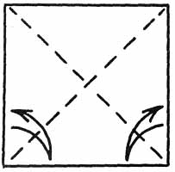
1. Перегните квадрат по диагоналям
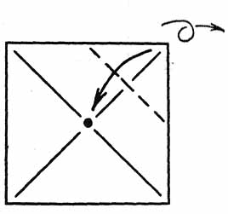
2. Загните один угол к центру и переверните фигуру
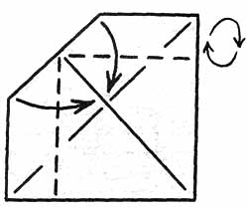
3. Согните к центру две полоски
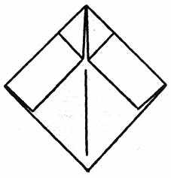
4. Результат. Теперь займемся верхней частью фигурки
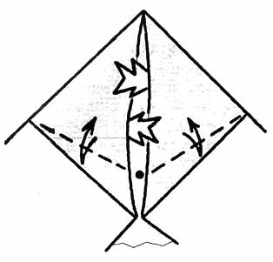
5. Раскрывая карманы слева и справа, перегните по указанным линиям. Их положение строго не определенно, но они должны сходиться в одной точке
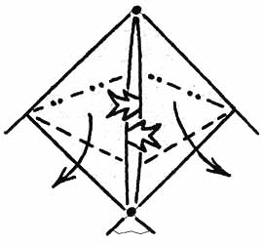
6. Раскройте и расплющите два кармана, сгибая по намеченным линиям. Отмеченные точки должны совпасть
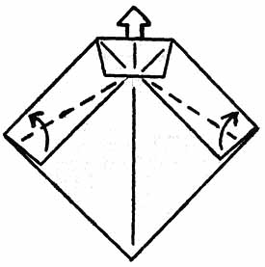
7. Поднимите кверху треугольник сзади и согните полоски так, чтобы их прямые углы коснулись боковых сторон фигурки
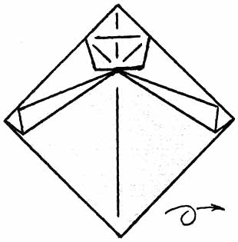
8. Проверьте результат и переверните фигурку
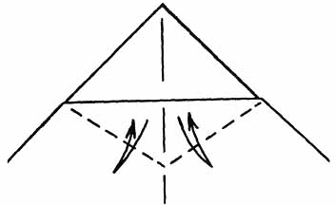
9. Перегните по линиям, совпадающим с линиями, намеченными в пункте 5. Для того чтобы их увидеть, посмотрите фигурку на просвет
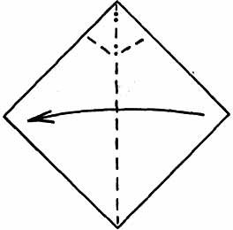
10. Сгибайте фигурку пополам. Обратите внимание на линию сгиба "горой" в верхней части!
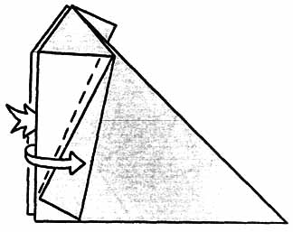
11. Вы должны добиться именно такого результата. Раскройте широкий карман слева
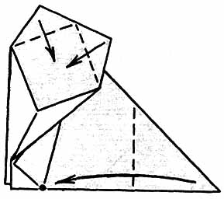
12. Согните хвост (точки совпадают). Будущие уши опустите вниз
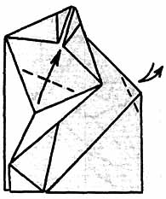
13. Справа наверху перегните небольшой треугольник, захватывающий часть согнутого хвоста
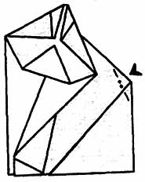
14. Вогните его внутрь фигурки (для этого приоткройте ее снизу)
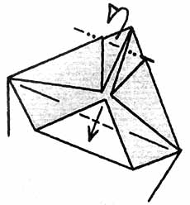
15. На мордочке опустите вниз носик, макушку загните назад
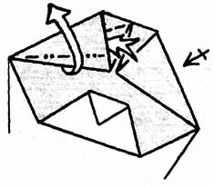
16. Раскройте и расплющите два кармана- получатся уши
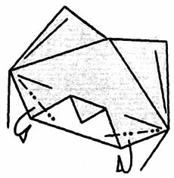
17. Нижние части щек загните назад
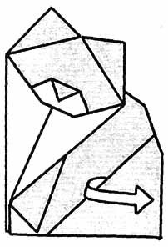
18. Отогните направо хвост (фигурку не удается расплющить)
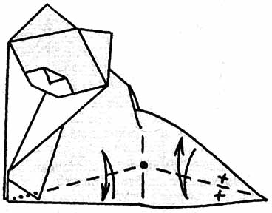
19. Перегните все слои бумаги по указанным линиям
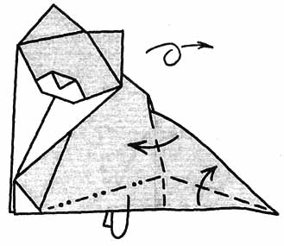
20. Теперь возвращайте хвост на место. Левый треугольник при этом загибайте внутрь фигурки, подцепив только один слой бумаги. При сгибании треугольника справа тяните наверх оба слоя
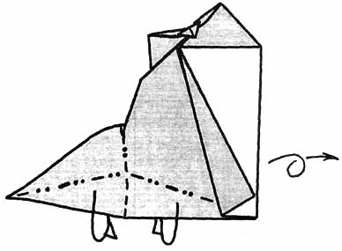
21. Вид фигурки сзади во время этого действия
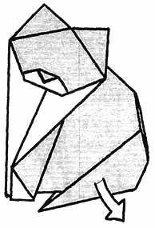
22. Результат. Хвост теперь как бы обнимает нижнюю часть внешнего слоя бумаги. Потяните хвост вниз и направо
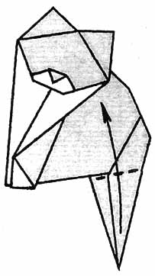
23. Фигурка стало объемной. Поднимите хвост наверх
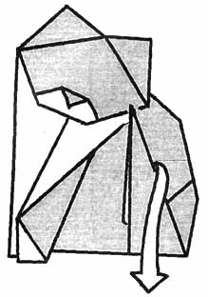
24. И снова опустите вниз. Для завершения работы остались детали
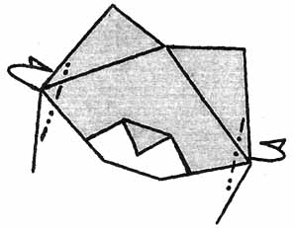
25. Наружные части щек мордочки загните назад
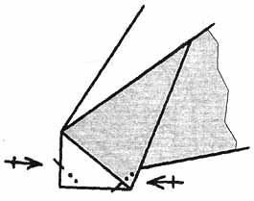
26. Загните уголки лапок
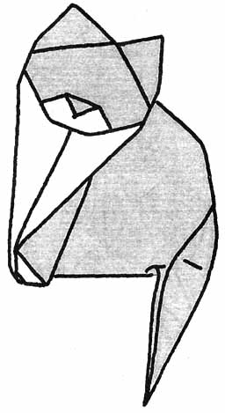
27. Фигурка сидящего кота должна частично опираться на хвост, отходящий от тела вперед под почти прямым углом. Оригами Ангорский кот готово

2.Кит
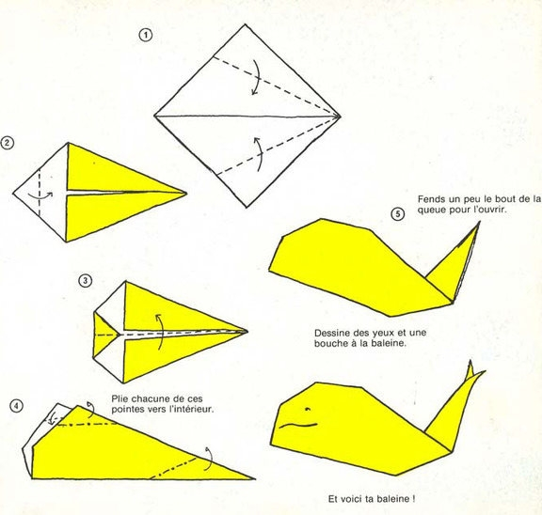
3.утка
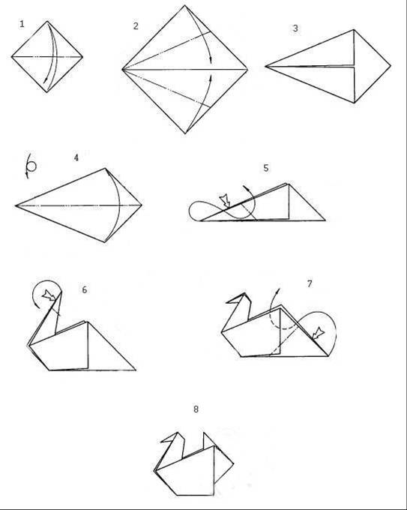

4.Лягушка
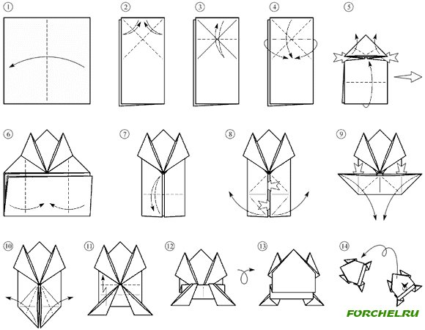

ИГРА:
1). Ручеек:Во время исполнения народной песни дети стоят в двух шеренгах, образуя пары, лицом друг к другу. Первая пара является ведущей, она назначает фигуры танца: "Ручеек", "Челночки".
"Ручеек"
Дети выстраиваются парами в колонну, взявшись за руку с партнером, лицом к ведущей паре. Ведущая пара поворачивается, встает напротив всей колонны и начинает движение вглубь ручейка. Первая пара пропускает идущих через воротца поднятых рук, а следующая за ней, наоборот, сама проходит через воротца идущей вглубь ручейка пары и т. д.
Ведущая пара, дошедшая до конца ручейка, поворачивается по ходу шеренги, становясь ее завершением. Каждая следующая пара, оказавшись на месте ведущей, в свою очередь, поворачивается лицом к шеренге и начинает движение вглубь ручейка.
Движение повторяется до тех пор, пока ведущая пара не оказывается на своем месте, дожидаясь, когда все остальные придут на свои места. Затем начинается следующая фигура.
"Челночки"
Дети, стоящие в две шеренги лицом друг к другу, берутся за руки. Движение легкими шагами в такт музыке начинает первая пара: она выдвигается из шеренги в сторону, огибает соседнюю пару, проходит между этой и следующей парами, выдвигается в другую сторону шеренги и продолжает челночное движение между остальными парами.
Пара, следующая за ведущей, ждет, когда "челночок" уйдет вглубь шеренги на расстояние двух пар, и начинает аналогичное движение. Челночки доходят до конца шеренги и возвращаются обратно на свое место тем же способом. Первой окажется на своем месте ведущая пара. Ее задача - выполнять шаги на месте до тех пор, пока все остальные пары не закончат движение. После этого она называет новую фигуру.
2). У медведя во бору: Из всех участников игры выбирают одного водящего, которого назначают "медведем". На площадки для игры очерчивают 2-ва круга. 1-ый круг – это берлога "медведя", 2-ой – это дом, для всех остальных участников игры.Начинается игра, и дети выходят из дома со словами:
У медведя во бору, Грибы, ягоды беру.
А медведь не спит,И на нас рычит.
После того, как дети произносят эти слова, "медведь" выбегает из берлоги и старается поймать кого-либо из деток. Если кто-то не успевает убежать в дом и "медведь" ловит его, то уже сам становится "медведем" и идет в берлогу.
3). 12 палочек:12 палочек – игра, в которой могут принимать участие большое количество детей. Важным условием ее проведения, является местность, на которой она проводится. Должно быть много кустов, деревьев или иных укрытий, так, чтобы была возможность спрятаться. Все игроки должны знать друг друга по именам. Для игры потребуется доска длиной около 50-80 сантиметров, 12 коротких палочек (длина около 15 сантиметров) и круглое бревнышко. Доска кладется на бревнышко, а палочки на один край доски. Получается конструкция, похожая на качели.
Из всех игроков, выбирается водящий. Он закрывает глаза, считает, например до 20-ти. Все остальные игроки должны спрятаться. Палочки лежат на бревнышке. Водящий должен найти игроков, но, не забывая о палочках. Как только он кого-то находит, то должен назвать имя игрока, подбежать к доске и ударить ногой по противоположному от палочек концу, так, чтобы они разлетелись, после чего может прятаться, а водящим становится тот, кого нашли. Игра продолжается дальше.
Если водящий далеко ушел от доски с палочками, то кто-то из тех, кто прячется, может подбежать и ударить по доске, так, чтобы палочки разлетелись. В этом случае, водящий должен собрать палочки и лишь потом, идти искать других участков игры.
4).Гуськи: Играющие становятся в тесный круг. В середине круга
становится «дедка», выбранный по жребию, в руках у него бумажка и платок. «Дедка» машет платком, дети начинают петь:
Сошлись гуси – гусаки вокруг дедки у реки, стали гоготати, дедке кричати:
«Дедка, дедка пощади, нас гусяток, не щипли, дай нам платочек, денег мешочек».
«Дедка» дает одному из играющих бумажку и говорит: «На сумочку подержи, денежки не оброни», другому он дает платок: « На, платочек подержи, мне головку завяжи, раз пятнадцать поверни». Получивший платок завязывает дедке глаза, а потом раскручивает его. В это время дети передают друг другу бумажку (раскручивание деда и передачу бумажки заканчивают одновременно). Дети кричат дедке: «Дедка слепой, бумажка пропала!» «Дедка» старается угадать у кого бумажка. Если отгадал, «дедкой» становится тот, у кого была бумажка.
Проектная деятельность: Записать игры, в которые играли родители, бабушки и дедушки и рассказать о них в своем классе.

Памятка

«Общие правила разработки программ
внеурочной деятельности»

1. Программы организации внеурочной деятельности школьников могут быть разработаны образовательными учреждениями самостоятельно или на основе переработки ими примерных программ (см. далее).
2. Разрабатываемые программы должны быть рассчитаны на школьников определённой возрастной группы. Так, в основной школе могут реализовываться программы, ориентированные на младших школьников (1—4 классы), младших подростков (5—6 классы) и старших подростков (7—9 классы).
3. В определении содержания программ школа руководствуется педагогической целесообразностью и ориентируется на запросы и потребности учащихся и их родителей.
4. Программа содержит:
• введение, в котором есть информация о назначении программы, её структуре, объёме часов, отпущенных на занятия, возрастной группе учащихся, на которых ориентирована программа;
• перечень основных разделов программы с указанием отпущенных на их реализацию часов;
• описание разделов примерного содержания занятий со школьниками;
• характеристику основных результатов, на которые ориентирована программа.
5. В программе описывается содержание внеурочной деятельности школьников, суть и направленность планируемых школой дел и мероприятий. Из описания должно быть видно, на достижение какого уровня результатов направлены эти дела и мероприятия. Если программа предполагает организацию нескольких видов внеурочной деятельности школьников, то в содержании должны быть разделы или модули, представляющие тот или иной вид деятельности. При необходимости тот или иной раздел или модуль также может быть подразделён на смысловые части.
6. В программе указывается количество часов аудиторных занятий и внеаудиторных активных (подвижных) занятий. При этом количество часов аудиторных занятий не должно превышать 50% от общего количества занятий.
7. Программы могут реализовываться как в отдельно взятом классе, так и в свободных объединениях школьников одной возрастной группы. В первом случае школа разрабатывает программы (объёмом 340 ч) для каждого класса, например, такую, как представленный ниже образец программы организации внеурочной деятельности учащихся класса. Во втором случае школа создаёт модульные программы (объёмом, значительно превышающим 340 ч) для каждой возрастной группы учащихся и предлагает школьникам данной возрастной группы самостоятельно выбирать модули, например, такой, как представленный ниже образец программы организации внеурочной деятельности старших подростков. Занятия в таком случае проводятся не с классами, а с группами, состоящими из учащихся разных классов и параллелей. При этом доля выбранных школьником аудиторных занятий не должна превышать третьей части от общего числа занятий, которые он собирается посещать.

Диагностика
Анкета
для родителей будущих первоклассников

Цель: получить от родителей будущих первоклассников информацию об интересах и увлечениях детей, необходимую для проектирования системы внеурочной деятельности учащихся начальных классов
Ход проведения. На организуемом в образовательном учреждении собрании родителей будущих первоклассников администрация учебного заведения предлагает ответить на вопросы анкеты:
Анкета
Уважаемый родитель! Жизнь в школе – это не только уроки, но и интересные школьные и классные дела, увлекательные занятия в кружках, клубах, секциях, студиях. Чтобы Ваш ребенок успешно адаптировался к школьной жизни, быстро нашел занятие по душе, просим Вас ответить на следующие вопросы:
1. Что интересует Вашего ребенка больше всего? __________________________________
_____________________________________________________________________________
2. Посещает ли он кружок, секцию, студию? Подчеркните один из предлагаемых ответов:
- да;
- нет.
Если вы выбрали ответ «да», то напишите название кружка, секции, студии и наименование учреждения, где проходят занятия _____________________________________
____________________________________________________________________________________________________________________________________________________
3. Любит ли Ваш ребенок групповые занятия в детском саду? Подчеркните один из предлагаемых ответов:
- да;
- нет;
- и да, и нет (трудно сказать, так как ребенок не посещает детский сад).
4. Какое занятие доставляет ему наибольшую радость? _____________________________
_____________________________________________________________________________
5. Что его может огорчить? ____________________________________________________
_____________________________________________________________________________
6. Назовите любимую игру Вашего сына или дочери _______________________________
_____________________________________________________________________________
7. Какое направление внеурочной деятельности школьников может вызвать у вашего ребенка наибольший интерес? Подчеркните не более двух из перечисленных:
- физкультурно-спортивное;
- художественно-эстетическое;
- научно-техническое (техническое творчество);
- научно-познавательное;
- туристско-краеведческое;
- военно-патриотическое;
- эколого-биологическое.
Обработка полученных данных. При обработке анкет необходимо выяснить, сколько дошкольников занимаются в кружках, секциях, студиях; какие учреждения они посещают; какие направления внеурочной деятельности, по предположению родителей, могут вызвать у детей наибольший интерес. На основе обработанной и систематизированной информации следует начать разработку проектных представлений об организации внеурочной деятельности учащихся формируемых первых классов.

Анкета
родителей первоклассников
(составлена профессором Е.Н. Степановым)
Цель: выявить интересы и увлечения первоклассников, возможности и условия их реализации
Ход проведения. На родительском собрании или во время индивидуальных встреч учитель предлагает родителям заполнить анкету
Анкета
Уважаемые родители! Важное значение в формировании личности ребенка играют его потребности, интересы и увлечения. Необходимо помочь детям найти интересное и полезное дело, выбрать занятие по душе. Для этого надо объединить усилия семьи и школы. Предлагаем Вам сделать первый шаг в совместной работе – искренне ответить на следующие вопросы:
1. Чем больше всего любит заниматься Ваш ребенок в свободное время? Подчеркните не более пяти ответов из предлагаемых:
- слушать и читать книги, журналы, газеты;
- смотреть телевизор;
- ходить в кино;
- работать на компьютере;
- посещать театры, концерты;
- посещать музеи, выставки;
- слушать музыку;
- играть на музыкальных инструментах;
- помогать родителям дома, на приусадебном участке (даче), в огороде и т.д.;
- мастерить, ремонтировать;
- заниматься в кружках технического творчества;
- заниматься рукоделием (шить, вязать);
- заниматься кулинарией;
- рисовать;
- заниматься фотографией;
- заниматься в кружке художественной самодеятельности (петь, танцевать и т.д.);
- играть в различные подвижные игры;
- заниматься физкультурой и спортом;
- проводить время в компании с друзьями;
- ничего не делать;
- что еще (допишите) ________________________________________________________
_____________________________________________________________________________
2. Посещает ли Ваш ребенок кружок, клуб, секцию, студию. Подчеркните один из двух ответов:
- да;
- нет.
Если Вами выбран ответ «да», то напишите название кружка, клуба, секции, студии и наименование учреждения, где проходят занятия _____________________________________
________________________________________________________________________________
3. Как Вы относитесь к интересам и увлечениям Вашего ребенка? Выберите и подчеркните один из предлагаемых ответов:
- положительно;
- трудно сказать;
- отрицательно.
4. Чем увлекаются члены Вашей семьи _____________________________________________
________________________________________________________________________________________________________________________________________________________________
5. Какое направление дополнительного образования детей Вы хотите рекомендовать своему ребенку? Подчеркните не более двух из перечисленных:
- художественно-эстетическое;
- научно-познавательное;
- физкультурно-спортивное;
- научно-техническое (техническое творчество);
- туристско-краеведческое;
- военно-патриотическое;
- эколого-биологическое.
6. Назовите, пожалуйста, фамилию и имя своего ребенка-первоклассника ________________
________________________________________________________________________________
Обработка полученных результатов. Количественный анализ результатов анкетирования позволяет выявить наиболее популярные и редкие интересы и увлечения детей. Можно на основе полученных данных составить карту интересов и увлечений учащихся. Особое внимание следует уделить ответам родителей на пятый вопрос, которые в своей совокупности можно рассматривать в качестве социального заказа родителей учебному заведению. Их необходимо учитывать при проектировании системы внеурочной деятельности младших школьников.

Методика «Игра-путешествие по морю любимых занятий»
(составлена доцентом И.М. Витковской)

Цель: определение интересов и потребностей младших школьников.
Ход проведения. Учитель сообщает детям, что они отправляются в путешествие по морю любимых занятий, и каждый выберет себе там дело, которое ему понравится. Выбирать надо такое занятие или дело, которое ребенок захочет и сможет потом выполнить самостоятельно или вместе с одноклассниками. Выбирается вид транспорта, капитан, и дети "путешествуют с одного острова на другой". К доске прикрепляется карта, на которой изображено море. Постепенно на море появляются острова. Форма островов одинаковая: все острова имеют по пять бухт, в каждой из них можно заниматься каким-нибудь делом. Надо выбирать любимое.
Остров труда
1. Мастерить.
2. Шить или вязать.
3. Ухаживать за животными или растениями.
4. Изготавливать игрушки.
5. ?
Остров красоты
1. Петь.
2. Танцевать.
3. Ходить и ездить на экскурсии.
4. Рисовать.
5. ?
Остров игр
1. Играть в подвижные игры.
2. Заниматься спортом.
3. Играть в шахматы и шашки.
4. Участвовать в КВН и других конкурсах.
5. ?
Остров знаний
1. Читать книги.
2. Рассматривать художественные альбомы и открытки.
3. Слушать стихи и музыку.
4. Помогать младшим и сверстникам в учебе.
5. ?
Ответы записываются каждым учеником индивидуально на своем листочке. После выполнения этого задания детям предлагается записать тот остров, к которому они в следующий раз поплывут в первую очередь.
Обработка полученных результатов. Педагог составляет таблицу, в которой по вертикали перечисляются фамилии и имена учащихся, а по горизонтали – бухты островов. В прямоугольники, образовавшиеся при пересечении вертикальных и горизонтальных линий, заносятся результаты выбора каждого ребенка. Подсчет количества сделанных всеми учащимися выборов той или иной бухты помогает выявить наиболее желаемые (популярные) занятия детей этого классного сообщества. Анализ результатов выбора конкретного ребенка позволяет судить о его интересах. Особое внимание при определении его индивидуальных увлечений и интересов следует обратить на итоги выполненного им последнего задания игры.

Методика «Цветик-семицветик»
(составлена доцентом И.М. Витковской)
Цель: выявление направленности интересов младших школьников.
Ход проведения. На уроке труда каждым учеником изготавливается цветок со съемными лепестками. Затем учитель предлагает записать на лепестках желания, исполнение которых детям больше всего хочется. Прежде чем записать желание на лепестке, надо поставить порядковый номер. Таким образом, каждый ребенок сформулирует 7 желаний, которые будут им же проранжированы.
Обработка полученных результатов. Для более детального и глубокого анализа результатов целесообразно составить следующую таблицу:

Ф.И.О. | Желание для себя | Для родных и близких | Для класса и школы | Для всех людей
1. Антонова Аня | 3 | 1,2,6 | 4,5 | 7

Подсчитанное количество выборов в каждой колонке позволяет сформировать предположение о направленности интересов учащихся класса. О содержании и направленности интересов каждого ребенка можно судить по его записям на первом, втором и третьем лепестках.

Заключение
Методическое пособие разработано для учителя начальных классов (работника дополнительного образования) для работы во внеурочной деятельности.
В данном пособии мы рассмотрели «внеурочную деятельность» в начальной школе. Предположили примерный планы по часам в начальной школе. Представили примерный, развернутый план внеурочной деятельности в 1м классе.
Выделили виды внеурочной деятельности, также формы через которые реализуется внеурочная деятельность в начальной школе.
В практической части представили часть внеурочных занятия по Духовно-нравственному направлению и по Спортивно-оздоровительному направлению.
Также предположили какие могут быть задания в кружке «Оригами».
Представили «анкетирование» для родителей будущих первоклассников, которое обязательно поможет учителю(работнику дополнительного образования) в составлении внеурочной деятельности класса.
Хочется добавить, что Внеурочная работа – это хорошая возможность для организации межличностных отношений в классе, между обучающимися и классным руководителем с целью создания ученического коллектива. В процессе многоплановой внеурочной работы можно обеспечить развитие общекультурных интересов школьников, способствовать решению задач нравственного воспитания.

Список использованной литературы:
- Организация деятельности детей на прогулке. Т. Г. Кобзева, И. А. Холодова, Г. С. Александрова.

- Методические советы по организации внеурочной деятельности учащихся начальных классов Степанов Е.Н

- Федеральный государственный образовательный стандарт начального общего образования.

- Григорьев Д.В., Степанов П.В. Внеурочная деятельность школьников. – М., 2010.

- Григорьев Д.В., Степанов П.В. Программы внеурочной деятельности. Познавательная деятельность.

- 5 Методические рекомендации по организации внеурочной деятельности и пребывания учащихся в образовательных учреждениях во второй половине дня / Сост. В.И. Никулина, Н.В. Екимова. – Белгород, 2010.

- Методические рекомендации по разработке программы воспитания и социализации обучающихся начальной школы / Сост. В.И. Никулина, Н.В. Екимова. – Белгород, 2010.

- Примерная основная образовательная программа образовательного учреждения. Начальная школа /Сост. Е.С. Савинов. – 2-е изд., перераб. – М., 2010.

